采购需求及质量要求
图片 | 产品名称 | 规格 | 颜色 | 单品最高限价 | 数量 | 合计 | 材质说明
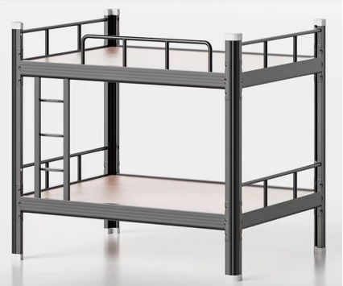 | 双层床 | 2000*900*1780 | 待定 | 1200 | 22 | 26400 | ★1、基材：所有钢材均采用国家标准钢材料；参照:QB/T3826-1999《轻工产品金属镀层和化学处理层的耐腐蚀试验方法 中性盐雾试验（NSS）法》；QB/T3832-1999《轻工产品金属镀层腐蚀试验结果的评价》标准。金属表面耐腐蚀；中性盐雾测试达到300h以上；耐腐蚀等级: 达到10级最好；采用焊接机器人自动焊接，高频焊接；光管冷拔成型，连接扣油压冷冲成型；各钢件经除锈、酸洗、磷化等工序，经防锈处理。外层采用聚脂环氧喷塑固体粉末（环保、一级）高压静电喷塑，颜色为砂纹灰白色，焊接表面波纹均匀，焊接处无夹渣、气孔、焊瘤、焊丝头咬边飞溅，表面无划痕、无鼓泡、无毛刺、等缺陷，且手感药光滑漆膜应耐磨、耐冲击、耐酸碱、需刻画并保证无脱焊、虚焊及焊穿等现象。） 2、床板：木材含水率在8~16.3，甲醛释放量≤0.1mg/L，符合GB-T3324-2017《木家具通用技术条件》标准。 提供2022年以来市级及以上原材料抽样检测报告（原件备查）
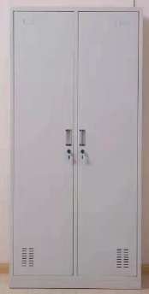 | 更衣柜 | 900*420*1800 | 待定 | 400 | 42 | 16800 | ★1、基材；所有钢材均采用国家标准钢材料；参照:QB/T3826-1999《轻工产品金属镀层和化学处理层的耐腐蚀试验方法 中性盐雾试验（NSS）法》；QB/T3832-1999《轻工产品金属镀层腐蚀试验结果的评价》标准。金属表面耐腐蚀；中性盐雾测试达到300h以上；耐腐蚀等级: 达到10级最好；采用焊接机器人自动焊接，，高频焊接；光管冷拔成型，连接扣油压冷冲成型；各钢件经除锈、酸洗、磷化等工序，经防锈处理。外层采用聚脂环氧喷塑固体粉末（环保、一级）高压静电喷塑，颜色为砂纹灰白色，焊接表面波纹均匀，焊接处无夹渣、气孔、焊瘤、焊丝头咬边飞溅，表面无划痕、无鼓泡、无毛刺、等缺陷，且手感药光滑漆膜应耐磨、耐冲击、耐酸碱、需刻画并保证无脱焊、虚焊及焊穿等现象。） ★2、缓冲铰链：参照:QB/T3826-1999《轻工产品金属镀层和化学处理层的耐腐蚀试验方法 中性盐雾试验（NSS）法》；QB/T3832-1999《轻工产品金属镀层腐蚀试验结果的评价》标准，镀（涂）层本身耐腐蚀等级以及对基体的保护等级达到10级，且中性盐雾测试达到300h以上。 ★3、锁：参照:QB/T3826-1999《轻工产品金属镀层和化学处理层的耐腐蚀试验方法 中性盐雾试验（NSS）法》；QB/T3832-1999《轻工产品金属镀层腐蚀试验结果的评价》标准，镀（涂）层本身耐腐蚀等级以及对基体的保护等级达到10级，且中性盐雾测试达到300h以上。 提供2022年以来市级及以上原材料抽样检测报告（原件备查）
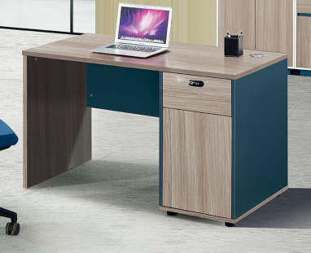 | 办公桌 | 1400*600*750 | 待定 | 680 | 12 | 8160 | ★1、基材：优质环保三聚氰胺饰面人造板，检测依据：GB 18580-2017《室内装饰装修材料 人造板及其制品中甲醛释放限量》、GB/T35601-2017《绿色产品评价 人造板和木质地板》、GB/T15102-2017《浸渍胶膜纸饰面纤维板和刨花板》标准，甲醛释放量≤0.025mg/m³，2h吸水厚度膨胀率≤0.9，表面胶合强度≥1.48MPa，静曲强度≥15.9MPa，弹性模量≥3000MPa，握螺钉力（板面）≥1260N，握螺钉力（板边）≥840N，表面耐香烟灼烧达4级或4级以上，笨、甲笨、二甲笨含量未检出。  ★2、封边条：采用优质PVC封边条，参照：QB/T4463-2013《家具用封边条技术要求》标准，甲醛释放量未检出，耐开裂性≥2级（1级最好），可迁移元素（铅、镉、铬、汞、砷、钡、锑、硒）未检出，邻笨二甲酸酯的总量未检出，氯乙烯单体未检出，多溴联苯未检出，多溴联苯醚未检出。 ★3、三合一偏心连接件：参照:QB/T3826-1999《轻工产品金属镀层和化学处理层的耐腐蚀试验方法 中性盐雾试验（NSS）法》；QB/T3832-1999《轻工产品金属镀层腐蚀试验结果的评价》标准，镀（涂）层本身耐腐蚀等级以及对基体的保护等级达到10级，且中性盐雾测试达到300h以上。 ★4、锁：参照:QB/T3826-1999《轻工产品金属镀层和化学处理层的耐腐蚀试验方法 中性盐雾试验（NSS）法》；QB/T3832-1999《轻工产品金属镀层腐蚀试验结果的评价》标准，镀（涂）层本身耐腐蚀等级以及对基体的保护等级达到10级，且中性盐雾测试达到300h以上。 ★5、静音导轨：参照:QB/T3826-1999《轻工产品金属镀层和化学处理层的耐腐蚀试验方法 中性盐雾试验（NSS）法》；QB/T3832-1999《轻工产品金属镀层腐蚀试验结果的评价》标准，镀（涂）层本身耐腐蚀等级以及对基体的保护等级达到10级，且中性盐雾测试达到300h以上。 ★6、缓冲铰链：参照:QB/T3826-1999《轻工产品金属镀层和化学处理层的耐腐蚀试验方法 中性盐雾试验（NSS）法》；QB/T3832-1999《轻工产品金属镀层腐蚀试验结果的评价》标准，镀（涂）层本身耐腐蚀等级以及对基体的保护等级达到10级，且中性盐雾测试达到300h以上。 提供2022年以来市级及以上原材料抽样检测报告（原件备查）
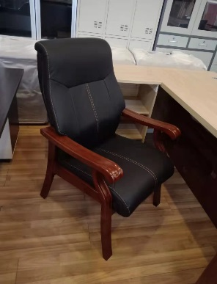 | 医生办公椅 | 常规 | 待定 | 290 | 12 | 3480 | 面料：选用优质西皮，厚度0.89mm，撕裂力≥34.8N，柔软透气；  海绵：采用高密度定型海绵，拉伸强度≥145.1kPa，撕裂强度≥2.3N/CM，软硬适中、均匀，压缩永久变形率≤4.4%；  椅板：板材经模具捌层高频热压成型，环保等级E1级，经防潮、防腐、防蛀等化学处理；  脚架、扶手：橡胶木实木，木材含水率11%，并经防腐、防蛀处理；  油漆：采用PU环保油漆，可溶性重金属含量铅＜2mg/kg、镉＜0.5mg/kg、铬＜1mg/kg、汞＜1mg/kg，苯含量＜0.01%，底漆部分，甲苯和二甲苯、乙苯含量总和10.07%,面漆部分，l、流平性、附着力、透明度好，硬度高、耐磨好
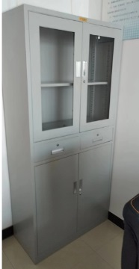 | 文件柜 | 800*400*2000 | 待定 | 350 | 48 | 16800 | ★1、基材；所有钢材均采用国家标准钢材料；参照:QB/T3826-1999《轻工产品金属镀层和化学处理层的耐腐蚀试验方法 中性盐雾试验（NSS）法》；QB/T3832-1999《轻工产品金属镀层腐蚀试验结果的评价》标准。金属表面耐腐蚀；中性盐雾测试达到300h以上；耐腐蚀等级: 达到10级最好；采用焊接机器人自动焊接，高频焊接；光管冷拔成型，连接扣油压冷冲成型；各钢件经除锈、酸洗、磷化等工序，经防锈处理。外层采用聚脂环氧喷塑固体粉末（环保、一级）高压静电喷塑，颜色为砂纹灰白色，焊接表面波纹均匀，焊接处无夹渣、气孔、焊瘤、焊丝头咬边飞溅，表面无划痕、无鼓泡、无毛刺、等缺陷，且手感药光滑漆膜应耐磨、耐冲击、耐酸碱、需刻画并保证无脱焊、虚焊及焊穿等现象。） ★2、缓冲铰链：参照:QB/T3826-1999《轻工产品金属镀层和化学处理层的耐腐蚀试验方法 中性盐雾试验（NSS）法》；QB/T3832-1999《轻工产品金属镀层腐蚀试验结果的评价》标准，镀（涂）层本身耐腐蚀等级以及对基体的保护等级达到10级，且中性盐雾测试达到300h以上。 ★3、锁：参照:QB/T3826-1999《轻工产品金属镀层和化学处理层的耐腐蚀试验方法 中性盐雾试验（NSS）法》；QB/T3832-1999《轻工产品金属镀层腐蚀试验结果的评价》标准，镀（涂）层本身耐腐蚀等级以及对基体的保护等级达到10级，且中性盐雾测试达到300h以上。 提供2022年以来市级及以上原材料抽样检测报告（原件备查）
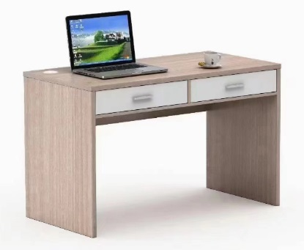 | 写字桌 | 1200*600*750 | 待定 | 600 | 16 | 9600 | ★1、基材：优质环保三聚氰胺饰面人造板，检测依据：GB 18580-2017《室内装饰装修材料 人造板及其制品中甲醛释放限量》、GB/T35601-2017《绿色产品评价 人造板和木质地板》、GB/T15102-2017《浸渍胶膜纸饰面纤维板和刨花板》标准，甲醛释放量≤0.025mg/m³，2h吸水厚度膨胀率≤0.9，表面胶合强度≥1.48MPa，静曲强度≥15.9MPa，弹性模量≥3000MPa，握螺钉力（板面）≥1260N，握螺钉力（板边）≥840N，表面耐香烟灼烧达4级或4级以上，笨、甲笨、二甲笨含量未检出。 ★2、封边条：采用优质PVC封边条，检测依据：QB/T4463-2013《家具用封边条技术要求》标准，甲醛释放量未检出，耐开裂性≥2级（1级最好），可迁移元素（铅、镉、铬、汞、砷、钡、锑、硒）未检出，邻笨二甲酸酯的总量未检出，氯乙烯单体未检出，多溴联苯未检出，多溴联苯醚未检出。 ★3、三合一偏心连接件：参照:QB/T3826-1999《轻工产品金属镀层和化学处理层的耐腐蚀试验方法 中性盐雾试验（NSS）法》；QB/T3832-1999《轻工产品金属镀层腐蚀试验结果的评价》标准，镀（涂）层本身耐腐蚀等级以及对基体的保护等级达到10级，且中性盐雾测试达到300h以上。 ★4、静音导轨：参照:QB/T3826-1999《轻工产品金属镀层和化学处理层的耐腐蚀试验方法 中性盐雾试验（NSS）法》；QB/T3832-1999《轻工产品金属镀层腐蚀试验结果的评价》标准，镀（涂）层本身耐腐蚀等级以及对基体的保护等级达到10级，且中性盐雾测试达到300h以上。 ★5、五金拉手：参照:QB/T3826-1999《轻工产品金属镀层和化学处理层的耐腐蚀试验方法 中性盐雾试验（NSS）法》；QB/T3832-1999《轻工产品金属镀层腐蚀试验结果的评价》标准，镀（涂）层本身耐腐蚀等级以及对基体的保护等级达到10级，且中性盐雾测试达到300h以上 。 提供2022年以来省级以上原材料抽样检测报告（原件备查）
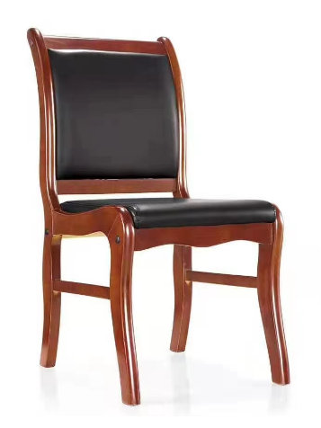 | 宿舍办公椅 | 常规 | 待定 | 110 | 16 | 1760 | 面料：选用优质西皮，厚度0.89mm，撕裂力≥34.8N，柔软透气；  海绵：采用高密度定型海绵，拉伸强度≥145.1kPa，撕裂强度≥2.3N/CM，软硬适中、均匀，压缩永久变形率≤4.4%；  椅板：板材经模具捌层高频热压成型，环保等级E1级，经防潮、防腐、防蛀等化学处理；  脚架、扶手：橡胶木实木，木材含水率11%，并经防腐、防蛀处理；  油漆：采用PU环保油漆，可溶性重金属含量铅＜2mg/kg、镉＜0.5mg/kg、铬＜1mg/kg、汞＜1mg/kg，苯含量＜0.01%，底漆部分，甲苯和二甲苯、乙苯含量总和10.07%,面漆部分，l、流平性、附着力、透明度好，硬度高、耐磨好
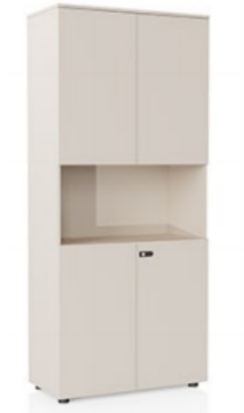 | 衣柜 每个柜门装锁每门单开 | 800*500*2000 | 待定 | 1200 | 8 | 9600 | ★1、基材：优质环保三聚氰胺饰面人造板，检测依据：GB 18580-2017《室内装饰装修材料 人造板及其制品中甲醛释放限量》、GB/T35601-2017《绿色产品评价 人造板和木质地板》、GB/T15102-2017《浸渍胶膜纸饰面纤维板和刨花板》标准，甲醛释放量≤0.025mg/m³，2h吸水厚度膨胀率≤0.9，表面胶合强度≥1.48MPa，静曲强度≥15.9MPa，弹性模量≥3000MPa，握螺钉力（板面）≥1260N，握螺钉力（板边）≥840N，表面耐香烟灼烧达4级或4级以上，笨、甲笨、二甲笨含量未检出。 ★2、封边条：采用优质PVC封边条，检测依据：QB/T4463-2013《家具用封边条技术要求》标准，甲醛释放量未检出，耐开裂性≥2级（1级最好），可迁移元素（铅、镉、铬、汞、砷、钡、锑、硒）未检出，邻笨二甲酸酯的总量未检出，氯乙烯单体未检出，多溴联苯未检出，多溴联苯醚未检出。 ★3、三合一偏心连接件：参照:QB/T3826-1999《轻工产品金属镀层和化学处理层的耐腐蚀试验方法 中性盐雾试验（NSS）法》；QB/T3832-1999《轻工产品金属镀层腐蚀试验结果的评价》标准，镀（涂）层本身耐腐蚀等级以及对基体的保护等级达到10级，且中性盐雾测试达到300h以上。 ★4、锁：参照:QB/T3826-1999《轻工产品金属镀层和化学处理层的耐腐蚀试验方法 中性盐雾试验（NSS）法》；QB/T3832-1999《轻工产品金属镀层腐蚀试验结果的评价》标准，镀（涂）层本身耐腐蚀等级以及对基体的保护等级达到10级，且中性盐雾测试达到300h以上。 ★5、缓冲铰链：参照:QB/T3826-1999《轻工产品金属镀层和化学处理层的耐腐蚀试验方法 中性盐雾试验（NSS）法》；QB/T3832-1999《轻工产品金属镀层腐蚀试验结果的评价》标准，镀（涂）层本身耐腐蚀等级以及对基体的保护等级达到10级，且中性盐雾测试达到300h以上 提供2022年以来省级以上原材料抽样检测报告（原件备查）
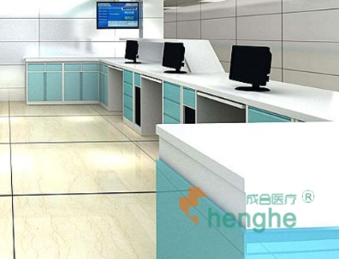  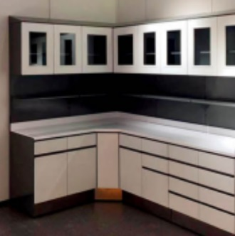  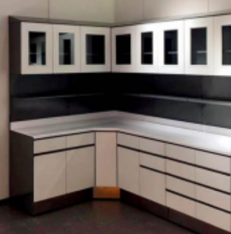  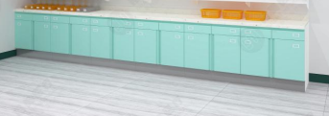  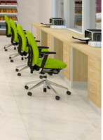  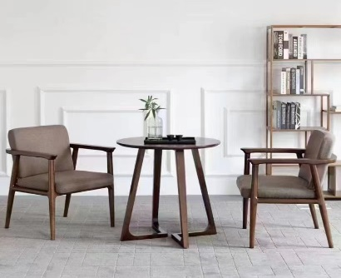 | 一桌两椅 | 直径0.8 | 待定 | 1500 | 18 | 27000 | ★1、基材：采用优质西皮，检测依据：GB/T16799-2018 《家具用皮革》标准，挥发性有机物≤15mg/kg，游离甲醛含量等未检出，摩擦色牢度干擦≥4级、湿擦≥4级、碱性汗液≥4级，禁用偶氮染料未检出。 ★2.海绵：采用优质海绵，参照：GB/T10802-2006《通用软质聚醚型聚氨酯泡沫塑料》标准，65%/25%压陷比为3.5以上，拉伸强度为100kpa以上，干热老化后拉伸强度为140kpa以上，湿热老化拉伸强度为130kpa以上。 3、钢脚 ：采用优质钢管，参照；QB/T3826-1999《轻工产品金属镀层和化学处理层的耐腐蚀试验方法 中性盐雾试验（NSS）法》；QB/T3832-1999《轻工产品金属镀层腐蚀试验结果的评价》标准。金属表面耐腐蚀；中性盐雾测试达到300h以上；耐腐蚀等级: 达到10级最好；采用日本焊接机器人自动焊接，，高频焊接；光管冷拔成型，连接扣油压冷冲成型；各钢件经除锈、酸洗、磷化等工序，经防锈处理。外层采用聚脂环氧喷塑固体粉末（环保、一级）高压静电喷塑，颜色为砂纹灰白色，焊接表面波纹均匀，焊接处无夹渣、气孔、焊瘤、焊丝头咬边飞溅，表面无划痕、无鼓泡、无毛刺、等缺陷，且手感药光滑漆膜应耐磨、耐冲击、耐酸碱、需刻画并保证无脱焊、虚焊及焊穿等现象。） 提供2022年以来省级以上原材料抽样检测报告（原件备查）
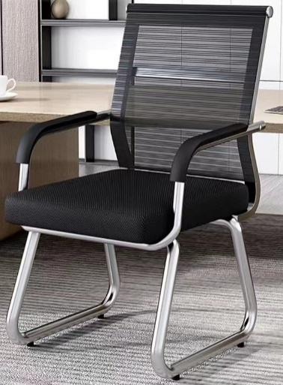 | 靠背椅 |  | 待定 | 130 | 60 | 7800 | ★1、基材：靠背采用优质网布，网布甲醛含量、可分解致癌芳香胺染料等须未检出，符合GB18401-2010《国家纺织产品基本安全技术规范》标准。  ★2.海绵：65%/25%压陷比为3以上，拉伸强度为90kpa以上，干热老化后拉伸强度为125.4kpa以上，湿热老化拉伸强度为80kpa以上。符合GB/T10802-2006《通用软质聚醚型聚氨酯泡沫塑料》标准。 ★3、钢脚 ：采用优质钢管，参照；QB/T3826-1999《轻工产品金属镀层和化学处理层的耐腐蚀试验方法 中性盐雾试验（NSS）法》；QB/T3832-1999《轻工产品金属镀层腐蚀试验结果的评价》标准。金属表面耐腐蚀；中性盐雾测试达到300h以上；耐腐蚀等级: 达到10级最好；采用日本焊接机器人自动焊接，，高频焊接；光管冷拔成型，连接扣油压冷冲成型；各钢件经除锈、酸洗、磷化等工序，经防锈处理。外层采用聚脂环氧喷塑固体粉末（环保、一级）高压静电喷塑，颜色为砂纹灰白色，焊接表面波纹均匀，焊接处无夹渣、气孔、焊瘤、焊丝头咬边飞溅，表面无划痕、无鼓泡、无毛刺、等缺陷，且手感药光滑漆膜应耐磨、耐冲击、耐酸碱、需刻画并保证无脱焊、虚焊及焊穿等现象。）  以上检测报告提供2022年以来国家级原材料抽样检测报告原件备查
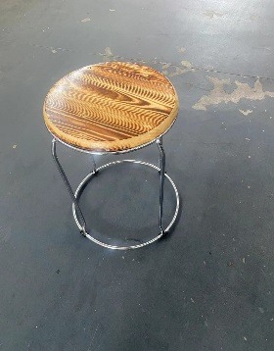 | 圆凳 |  | 待定 | 25 | 72 | 1800 | 所有钢材均采用国家标准钢材料；检测依据；参照: QB/T3832-1999《轻工产品金属镀层腐蚀试验结果的评价》标准。金属表面耐腐蚀；中性盐雾测试达到300h以上；耐腐蚀等级: 达到10级最好；采用日本焊接机器人自动焊接，，高频焊接；光管冷拔成型，连接扣油压冷冲成型；各钢件经除锈、酸洗、磷化等工序，经防锈处理。外层采用聚脂环氧喷塑固体粉末（环保、一级）高压静电喷塑，颜色为砂纹灰白色，焊接表面波纹均匀，焊接处无夹渣、气孔、焊瘤、焊丝头咬边飞溅，表面无划痕、无鼓泡、无毛刺、等缺陷，且手感药光滑漆膜应耐磨、耐冲击、耐酸碱、需刻画并保证无脱焊、虚焊及焊穿等现象。）以上检测报告提供2022年以来国家级原材料抽样检测报告原件方可有效
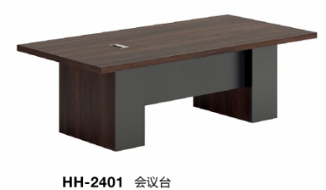 | 会议桌 | 3000*900*750 | 待定 | 2100 | 6 | 12600 | ★1、基材：优质环保三聚氰胺饰面人造板，检测依据：GB 18580-2017《室内装饰装修材料 人造板及其制品中甲醛释放限量》、GB/T35601-2017《绿色产品评价 人造板和木质地板》、GB/T15102-2017《浸渍胶膜纸饰面纤维板和刨花板》标准，甲醛释放量≤0.025mg/m³，2h吸水厚度膨胀率≤0.9，表面胶合强度≥1.48MPa，静曲强度≥15.9MPa，弹性模量≥3000MPa，握螺钉力（板面）≥1260N，握螺钉力（板边）≥840N，表面耐香烟灼烧达4级或4级以上，笨、甲笨、二甲笨含量未检出。 ★2、封边条：采用优质PVC封边条，参照：QB/T4463-2013《家具用封边条技术要求》标准，甲醛释放量未检出，耐开裂性≥2级（1级最好），可迁移元素（铅、镉、铬、汞、砷、钡、锑、硒）未检出，邻笨二甲酸酯的总量未检出，氯乙烯单体未检出，多溴联苯未检出，多溴联苯醚未检出。 ★3、三合一偏心连接件：参照:QB/T3826-1999《轻工产品金属镀层和化学处理层的耐腐蚀试验方法 中性盐雾试验（NSS）法》；QB/T3832-1999《轻工产品金属镀层腐蚀试验结果的评价》标准，镀（涂）层本身耐腐蚀等级以及对基体的保护等级达到10级，且中性盐雾测试达到300h以上。 ★4、多功能线盒：参照:QB/T3826-1999《轻工产品金属镀层和化学处理层的耐腐蚀试验方法 中性盐雾试验（NSS）法》；QB/T3832-1999《轻工产品金属镀层腐蚀试验结果的评价》标准，镀（涂）层本身耐腐蚀等级以及对基体的保护等级达到10级，且中性盐雾测试达到300h以上。 提供2022年以来省级以上原材料抽样检测报告（原件备查）

